a) Рассчитать выручку пункта проката по датам с начала текущего месяца
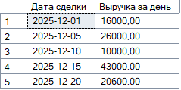
SELECT
d.[Date] AS 'Дата сделки',
SUM(d.TotalPrice) AS 'Выручка за день'
FROM Deal d
WHERE d.[Date] >= '2025-12-01' -- начало декабря 2025
AND d.[Date] <= '2025-12-31' -- конец декабря 2025
GROUP BY d.[Date]
ORDER BY d.[Date];

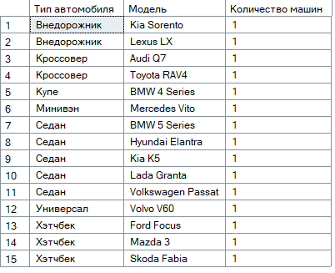
b) Для каждого типа и модели автомобиля вывести количество машин, имеющихся в фирме
SELECT
car.[Type] AS 'Тип автомобиля',
car.Model AS 'Модель',
COUNT(car.ID) AS 'Количество машин'
FROM Car car
GROUP BY car.[Type], car.Model
ORDER BY car.[Type], car.Model;

c) Найти модели, не пользующиеся спросом (с начала текущего года на автомобили этих моделей не было заключено ни одной сделки)
SELECT
car.Model AS 'Модель без спроса',
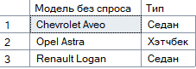
car.[Type] AS 'Тип'
FROM Car car
WHERE car.ID NOT IN (
SELECT DISTINCT dc.CarID
FROM Deal_Car dc
INNER JOIN Deal d ON dc.DealID = d.ID
WHERE d.[Date] >= '2025-01-01'
)
ORDER BY car.Model;
d) Найти постоянных клиентов (пользовавшихся услугами фирмы более 3-х раз) и рассчитать для них размер скидки (напр., если клиент берет машину в 4-й раз – скидка 2%, в 6-й – 4%, в 8-й – 6%, но если клиент был когда-либо оштрафован, то скидка не предоставляется)
SELECT
c.FullName AS 'Клиент',
COUNT(d.ID) AS 'Количество сделок',
CASE
WHEN EXISTS (
SELECT 1
FROM Deal_Car dc2
INNER JOIN [Return] r ON dc2.ReturnID = r.ID
INNER JOIN Deal d2 ON dc2.DealID = d2.ID
WHERE d2.ClientID = c.ID AND r.Fine > 0
) THEN 'Без скидки (был штраф)'
WHEN COUNT(d.ID) >= 8 THEN 'Скидка 6%'
WHEN COUNT(d.ID) >= 6 THEN 'Скидка 4%'
WHEN COUNT(d.ID) >= 4 THEN 'Скидка 2%'
ELSE 'Без скидки'
END AS 'Предлагаемая скидка'
FROM Client c
INNER JOIN Deal d ON c.ID = d.ClientID
GROUP BY c.ID, c.FullName
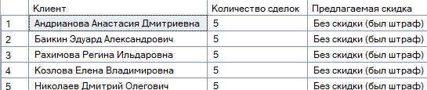
HAVING COUNT(d.ID) >= 3
ORDER BY COUNT(d.ID) DESC;

e) Найти клиентов, наиболее часто пользующихся услугами проката, и выдать для них общую сумму заключенных сделок
SELECT TOP 5
c.FullName AS 'Клиент',
COUNT(d.ID) AS 'Количество сделок',
SUM(d.TotalPrice) AS 'Общая сумма сделок',
AVG(d.TotalPrice) AS 'Средняя сумма сделки'
FROM Client c
INNER JOIN Deal d ON c.ID = d.ClientID
GROUP BY c.ID, c.FullName
ORDER BY COUNT(d.ID) DESC, SUM(d.TotalPrice) DESC;
